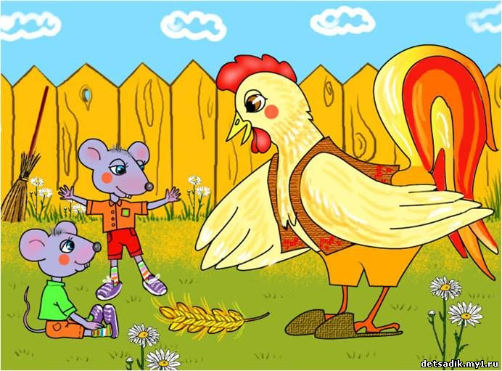

1 | 3 | *
5 | 2 | 7
4 | * | 6
1.Расшифруй название сказки. Соотнесите буквы левого столбика с цифрами правого.
к | л | *
с | о | к
о | * | о

__________________________________________________________________
2. Расшифруй пословицы. Читайте только русские буквы.
ДОQПWЛЯZСLАЛWИСFЬ, ЧWТRО YБRЕЗQ ХDЛGЕБNА ОWСRTRАЛRRИQСNЬ.
__________________________________________________________________
WВRЫ, БRРWАТVЦIЫ, ПQОМSОЛОDТИТJЕ, А МGЫ ПLОZЕQДИWМ.
_________________________________________________________________
QДЕSЛОF ВWЕДYИ, А БЕLЗWДRЕЛЬZЕ ГDОSНИJ.
__________________________________________________________________
WХОFРОШLО ПWОRТРУVДИZТЬСSЯ ХQЛЕWБ УGРОLДSИZТWСЯW.
_________________________________________________________________

3. Цифровой диктант.
________________________________________________________________

4. Тест (обведи букву правильного ответа)
1. Какого народа сказка «Колосок»?
а) белорусская б) украинская в) грузинская
2. С кем жил Петушок?
а) с собаками б) с кошками в) с мышами
3. Сколько мышей жило вместе с петушком?
а) 2мыши б) 3мыши в) 4мыши
4. Как звали мышей?
а) Круть и Верть б) Курт и Вурт в) Карт и Варт
5. Что нашёл Петушок?
а) зерно б) деньги в) мышку
6. Кто молотил зерно?
а) Петушок б) мыши в) кошки
7. В чём Петушок принёс муку?
а) в мешке б) в сумке в) в рюкзаке
8. Кто месил тесто?
а) мыши б) Петушок в) никто
9. Что испёк Петушок?
а) пироги б) ватрушки в) булочки
10. Как Петушок поступил с пирогами?
а) угостил мышей б) не угостил мышей в) прогнал мышей

